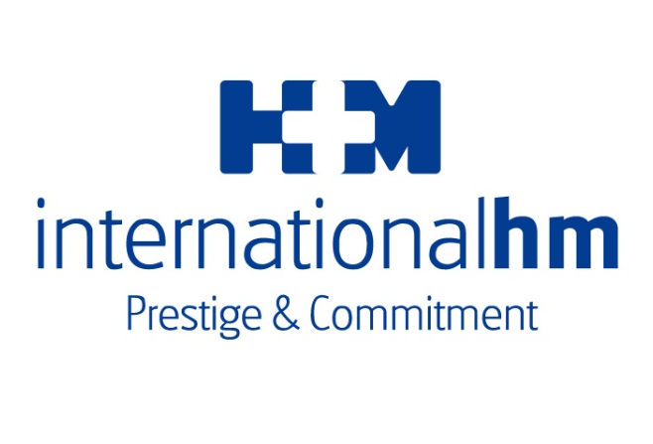
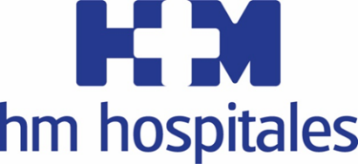

El área cubre todas las necesidades de salud y acompañamiento del paciente extranjero, ofrecido por personal especializado
EL DR. PABLO CARDINAL, NUEVO DIRECTOR MÉDICO DE ‘INTERNATIONAL HM’ EN MADRID

- Los mejores resultados sanitarios en el menor tiempo posible, la consolidación de las regiones de influencia y la expansión a nuevos territorios son los principales objetivos del Dr. Cardinal

- ‘International HM’ atiende pacientes que requieren alta complejidad diagnóstica, procedimientos terapéuticos, especialización en investigación, sin barreras culturales y en siete idiomas

Madrid, 26 de julio de 2020. HM Hospitales acaba de anunciar que el Dr. Pablo Cardinal asume la Dirección Médica de ‘International HM’ en Madrid, el área que provee servicios sanitarios al paciente internacional. De esta forma, el Grupo sitúa a un médico intensivista e investigador con amplia experiencia internacional al frente de un departamento en continua transformación.
Los principales objetivos que se ha planteado el Dr. Cardinal, asumiendo previamente la situación de excepcionalidad que atraviesa el mundo por la pandemia del COVID-19, hacen referencia a obtener los mejores resultados sanitarios, consolidar las regiones de influencia — aquellas de las que provienen el grueso del paciente foráneo (países árabes, europeos, Estados Unidos y Rusia) — y la expansión a nuevos territorios. “En primer lugar, es un placer poder formar parte de un gran equipo, que lleva ya años dando uno de los mejores servicios al paciente internacional de toda España. En segundo lugar, es importante resaltar que en HM Hospitales el centro es el paciente y nuestro objetivo es poner todo nuestro conocimiento, esfuerzo, innovación y tecnología para que logre los mejores resultados sanitarios en el menor tiempo posible. Por último, anhelo contribuir profesionalmente al desarrollo de esta importante área mediante la consolidación de las regiones en las cuales tenemos influencia y la expansión a nuevas áreas”, señaló el Dr. Cardinal.

En este sentido, el Dr. Cardinal pone de relieve las principales necesidades de los pacientes internacionales que recalan a HM Hospitales, ya que el Grupo se caracteriza en ofrecer alta complejidad diagnóstica, procedimientos terapéuticos y especialización en investigación, sin barreras culturales y en siete idiomas. “En general son pacientes altamente diversos que acuden a nuestro centro tras no haber obtenido una respuesta adecuada y haber transitado por otros hospitales. Estos pacientes requieren técnicas diagnósticas altamente complejas —Tomografía Computerizada (TC), PET, resonancia, biopsias líquidas, análisis de secuencias genómicas, etc… —, procedimiento terapéuticos avanzados, que van desde la neurocirugía, la oxigenación mediante membrana extracorpórea, la cirugía oftalmológica, cirugía hepatobiliar compleja, la terapia biológica para los canceres avanzados, etc. En Oncología, una de nuestras principales áreas de especialización, se apuesta por la investigación traslacional que permite la aplicación de medicamentos en desarrollo, gracias a la Unidad de Ensayos Clínicos en Fase I START”, afirmó el Dr. Cardinal”.

Siete idiomas
Otra de las necesidades asistenciales que aborda ‘International HM’ atañe al acompañamiento continuado, ya que el HM Hospitales dispone de personal especializado que contribuye al eliminar las barreras culturales, de alimentación o espiritualidad y las barreras idiomáticas. “El amplio soporte de personal de acompañamiento es originario de los principales países derivadores y garantizan asistencial en tiempo real en siete idiomas (alemán, árabe, chino, francés, inglés, italiano y ruso)”, aseveró el Dr. Cardinal. Así mismo algunos de los colectivos foráneos que tienen a HM Hospitales como referencia sanitaria en la Comunidad de Madrid, demandan tener un interlocutor médico que les ayude a entender la asistencia multidisciplinar de los pacientes

En resumen, entre los principales puntos fuertes que ofrece ‘International HM’ están “el arsenal tecnológico más avanzado en diagnóstico, la calidad asistencial, la innovación y la alta especialización y personalización de los tratamientos que ofrece”, indicó el Dr. Cardinal.

Amplia experiencia
El Dr. Pablo Cardinal es especialista en Medicina Intensiva por la Universidad de la República (Uruguay), ex-fellow Marie-Curie en el grupo PINET focalizado en técnicas avanzadas de imagen pulmonar; doctor por la Universidad Europea de Madridy con post-doctorado en el departamento de Genética Médica de la Universidad Weill-Cornell (EE.UU). Cuenta con una amplia experiencia de más de 15 años como intensivista en Uruguay y España. Forma parte de la familia de HM Hospitales desde 2015, tanto en las Urgencias del Hospital Universitario HM Sanchinarro y como bioestadístico en la Fundación de Investigación de HM Hospitales. En su haber se incluye una amplia producción científica con más de 50 artículos publicados en Pubmed como primer o ultimo autor, en su mayoría vinculado a patologías respiratorias — síndrome de distres respiratorio agudo, neumonía y sepsis —. Además, es revisor de múltiples revistas internacionales, como ‘Respiratory Medicine’, ‘Medicina Intensiva’, ‘Journal of Critical Care Medicine o Chest, entre otras.

HM Hospitales
HM Hospitales es el grupo hospitalario privado de referencia a nivel nacional que basa su oferta en la excelencia asistencial sumada a la investigación, la docencia, la constante innovación tecnológica y la publicación de resultados.
Dirigido por médicos y con capital 100% español, cuenta en la actualidad con más de 5.000 trabajadores laborales que concentran sus esfuerzos en ofrecer una medicina de calidad e innovadora centrada en el cuidado de la salud y el bienestar de sus pacientes y familiares.
HM Hospitales está formado por 43 centros asistenciales: 17 hospitales, 4 centros integrales de alta especialización en Oncología, Cardiología, Neurociencias y Fertilidad, además de 22 policlínicos. Todos ellos trabajan de manera coordinada para ofrecer una gestión integral de las necesidades y requerimientos de sus pacientes.

Más información para medios:
DPTO. DE COMUNICACIÓN DE HM HOSPITALES
Marcos García Rodríguez
Tel.: 914 444 244 Ext 167 / Móvil 667 184 600
E-mail: mgarciarodriguez@hmhospitales.com
Más información: www.hmhospitales.com

